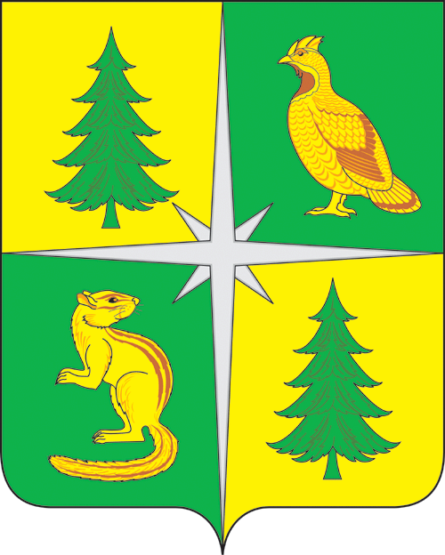

РОССИЙСКАЯ ФЕДЕРАЦИЯ
ИРКУТСКАЯ ОБЛАСТЬ

АДМИНИСТРАЦИЯ ЧУНСКОГО РАЙОНА
Постановление

13.05.2024 г. рп. Чунский № 124

О внесении изменений в Положение об оплате труда работников муниципального бюджетного учреждения «Спортивная школа» Чунского района

В целях упорядочения деятельности учреждения, руководствуясь Федеральным законом «Об общих принципах организации местного самоуправления в Российской Федерации» от 06.10.2003 года № 131-ФЗ (в редакции от 23.03.2024 года), постановлением администрации Чунского района «Об утверждении реестра должностей, структуры муниципального бюджетного Учреждения культуры «Централизованная клубная система Чунского района» от 31.03.2023 года № 82, ст. ст. 38, 50 Устава Чунского районного муниципального образования,

1. Внести изменения в Приложение 1 «Минимальные размеры окладов (ставок) по квалификационным уровням профессионально - квалификационных групп должностей работников» к Положению об оплате труда работников муниципального бюджетного учреждения «Спортивная школа» Чунского района, утвержденного постановлением мэра Чунского района от 01.09.2023 года № 226:
- исключить должность «Инструктор по спорту» из раздела 2 «Профессиональная квалификационная группа должностей работников физической культуры и спорта второго уровня».
2. Приложение 1 «Минимальные размеры окладов (ставок) по квалификационным уровням профессионально - квалификационных групп должностей работников» Положения об оплате труда работников муниципального бюджетного учреждения «Спортивная школа» Чунского района изложить в новой редакции (прилагается).
3. Настоящее постановление вступает в силу с 15.05.2024 года.
4. Настоящее постановление подлежит опубликованию в средствах массовой информации и размещению на официальном сайте администрации Чунского района в сети «Интернет».
5. Контроль исполнения постановления возложить на заместителя мэра Чунского района по вопросам социальной политики.

Мэр Чунского района Н.Д. Хрычов

Приложение
к постановлению администрации
Чунского района
от 13.05.2024 г. № 124

Приложение 1
к Положению об
оплате труда работников
муниципального бюджетного
учреждения дополнительного образования
«Спортивная школа» Чунского района

Минимальные размеры окладов (ставок) по квалификационным уровням
профессионально - квалификационных групп должностей работников

- Профессиональная квалификационная группа должностей работников физической культуры и спорта первого уровня

2 квалификационный уровень
Спортивный судья | 13 112

2. Профессиональная квалификационная группа должностей педагогических работников

2 квалификационный уровень
Тренер-преподаватель, инструктор - методист | 10 660

3. Профессиональная квалификационная группа «Общеотраслевые должности служащих второго уровня»

2 квалификационный уровень
Заведующий хозяйством | 13 858

4. Профессиональная квалификационная группа «Общеотраслевые должности служащих третьего уровня»

1 квалификационный уровень
Специалист по кадрам | 15 990
Психолог

5. Профессиональная квалификационная группа «Общеотраслевые должности служащих четвертого уровня»

1 квалификационный уровень
Начальник отдела ВФСК ГТО – главный судья | 23 559

6. Профессиональная квалификационная группа «Общеотраслевые профессии рабочих первого уровня»

1 квалификационный уровень
Наименование профессий рабочих, по которым предусмотрено присвоение 1, 2 и 3 квалификационных разрядов в соответствии с Единым тарифно-квалификационным справочником работ и профессий рабочих | 12 792
Рабочий по комплексному обслуживанию и ремонту зданий
Сторож (вахтер)
Уборщик служебных помещений
Слесарь-сантехник
Слесарь-электрик

7. Профессиональная квалификационная группа «Общеотраслевые профессии рабочих второго уровня»

1 квалификационный уровень
Водитель | 13 858

8. Профессиональная квалификационная группа должностей медицинских и фармацевтических работников

4 квалификационный уровень
Фельдшер | 15 990

Руководитель аппарата
администрации Чунского района Г.В. Мельникова

